UNIVERSIDADE FEDERAL FLUMINENSE

PÓLO UNIVERSITÁRIO DE VOLTA REDONDA

ESCOLA DE ENGENHARIA INDUSTRIAL METALÚRGICA DE VOLTA REDONDA

GRADUAÇÃO EM ENGENHARIA DE AGRONEGÓCIOS

**Aluno : Sandra Ortega de Barros**

**Professor : Sérgio Sodré**

**2005**

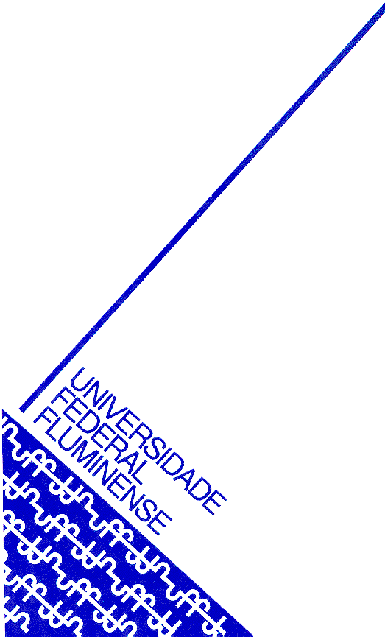

TÍTULO DO TRABALHO

NOME DO ALUNO

VOLTA REDONDA/RJ

ANO